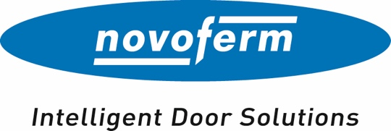

Pressemitteilung
Juli 2025

Novoferm erweitert Seminarprogramm für 2025
Neue Schulungstermine für Fachkräfte im Tür- und Torbereich / Präsenz- und Onlineseminare zu Produktwissen, Baurecht und digitalen Services

Die Anforderungen im Tür- und Torbereich steigen kontinuierlich – sei es durch neue baurechtliche Vorgaben oder komplexer werdende Einbausituationen. Um gezielt zu unterstützen, bietet Novoferm als Systemanbieter vielfältige Schulungen an und hat sein Seminarprogramm jetzt erweitert.

Mehr Schulungstermine vor Ort – praxisnah und aktuell
Mit einer Reihe zusätzlicher Termine baut Novoferm sein Schulungsangebot weiter aus und bietet auch in der zweiten Jahreshälfte zahlreiche Möglichkeiten zur praktischen Fortbildung rund um Tür- und Torlösungen. So haben Fachkräfte jederzeit die Möglichkeit, ihr Fachwissen aufzufrischen und zu vertiefen. Die Präsenztermine finden in Form von ein- bis zweitägigen Seminaren im über 1.000 m² großen Schulungs- und Trainingszentrum des Unternehmens in Dortmund statt.

Im Fokus stehen z.B. für Verkaufspersonal, Monteure des Fachhandels und Handwerker praxisorientierte Produkt- und Montageschulungen rund um Stahltüren, Rohrrahmentüren, Zargen, Schiebetür-Systeme sowie Tore und Antriebe. Ergänzt wird das Angebot durch spezielle Seminare wie „Prüfung und Wartung von Toren“, das Monteuren mit entsprechender Berufserfahrung einen fundierten Überblick über rechtliche Vorgaben und technische Normen vermittelt und mit einem Zertifikat abschließt. Auch Sachkundeschulungen in Kooperation mit Systempartnern wie GEZE, dormakaba, ECO Schulte und Hekatron sowie ein Seminar zum Baurecht sind Teil des Programms. Neu ist eine Werksführung im Zargenwerk in Isselburg-Werth, die im Rahmen der Produkt- und Montageschulung zu Zargen und Schiebetür-Systemen angeboten wird.

Digitale Lernformate – flexibel und kostenfrei
Parallel zu den Präsenzangeboten baut Novoferm seine digitalen Schulungsformate sukzessive weiter aus. Die kompakten, kostenfreien Online-Seminare vermitteln Basis-, Fach- und Umfeldwissen zu Tür- und Torsystemen, Zargen und Antriebstechnik – ideal für technisches Verkaufspersonal und Brancheneinsteiger. Darüber hinaus bietet Novoferm anwenderorientierte Trainings und Webinare zu digitalen Lösungen und Services, welche Kunden entlang ihrer Prozesskette – von Beratung und Vorkauf über Planung und Kalkulation bis hin zum After-Sales-Service – unterstützen.

Neu hinzugekommen ist zudem eine eigene Schulung zur professionellen Website-Erstellung – speziell für Fachkunden, die ihren digitalen Auftritt gemeinsam mit Novoferm weiterentwickeln möchten. „Ein überzeugender digitaler Auftritt wird für Fachbetriebe immer wichtiger“, so Daniel Hogenkamp, Marketing Projektsteuerung und Koordinator der Online-Seminare bei Novoferm. „Mit unserer Website-Schulung möchten wir unsere Partner gezielt dabei unterstützen, ihre Online-Präsenz weiter auszubauen und so auch digital noch sichtbarer zu werden.“

Das komplette Seminar- und Schulungsprogramm mit allen Terminen von Novoferm finden Kunden in den Novoferm Fach-Portalen unter www.novoferm-extranet.de.

Zeichen (inklusive Leerzeichen): 2.895

Über Novoferm
Novoferm ist einer der größten europäischen Systemanbieter von Tür- und Torlösungen sowie Verladesystemen für den privaten, gewerblichen und industriellen Einsatz. Das Unternehmen wurde 1955 als Isselwerk Werth GmbH am Niederrhein gegründet und gehört seit 2003 zur japanischen Sanwa Group (im Besitz der Sanwa Holdings Corporation). Die Novoferm Gruppe produziert an verschiedenen Standorten in Europa und vertreibt Produkte über zahlreiche Landesgesellschaften und Vertriebspartner in viele Länder der Welt. Novoferm beschäftigt über
3.500 Mitarbeiter und ist nach DIN EN ISO 9001 zertifiziert.

Bildmaterial
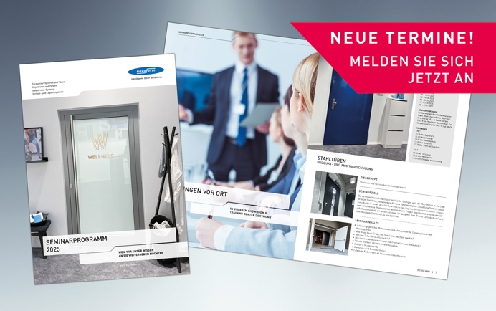
Eine Übersicht aller Termine sowie das vollständige Seminarprogramm 2025 finden sich auf der Website unter Novoferm Seminare. Die Teilnehmerzahl der Kurse ist begrenzt. (Bild: Novoferm)

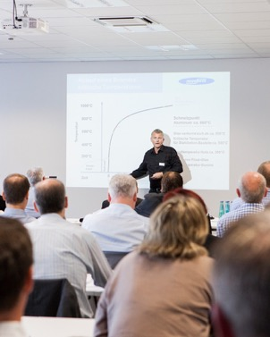
Im Schulungszentrum in Dortmund und in Isselburg-Werth bietet Novoferm regelmäßig praxisnahe Seminare rund um Tür- und Torlösungen an. (Bild: Novoferm)
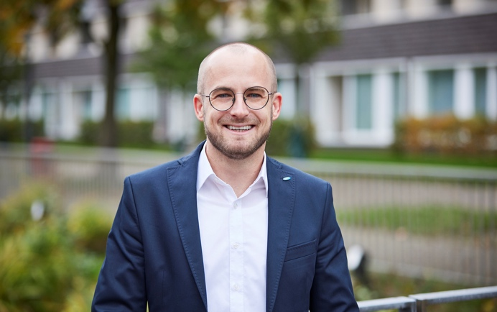
Unter der Leitung von Daniel Hogenkamp, Marketing Projektsteuerung, bietet Novoferm seit 2020 digitale Formate zur Weiterbildung an. „Unser Ziel ist es, den Teilnehmern in kompakten Basisschulungen die wesentlichen Informationen zu unseren Produkten zu vermitteln“, so Hogenkamp. (Bild: Novoferm)


Hilfreiche Impulse fürs Tagesgeschäft: Die digitalen Schulungen finden in ein- bis zweistündigen Videokonferenzen über das Tool Webex statt. Sie richten sich an Fachhändler, Planer und Architekten und ermöglichen bewusst eine kompakte Wissensvermittlung – ohne Reiseaufwand. (Bild: Novoferm)

Der Text sowie hochauflösendes Bildmaterial und weitere Informationen stehen Ihnen unter www.novoferm.de/presse und https://presseportal.brandrevier.com/kunden/novoferm/
zur Verfügung.

Herausgeber Redaktionskontakt
Novoferm Vertriebs GmbH Brandrevier GmbH
Pressekontakt: Heike Verbeek Isabelle Sprang
Schüttensteiner Straße 26 Kettwiger Straße 2-10
46419 Isselburg (Werth) 45127 Essen
Tel.: +49 28 50 9 10-4 35 Tel.: +49 201 87 42 93-18
E-Mail: heike.verbeek@novoferm.de E-Mail: sprang@brandrevier.com
www.novoferm.de

